Tema 2 – Förstudie

Deluppgift 1:

Nedan finns det efterfrågade Excel arket. (OBS, kan behövas zoomas)

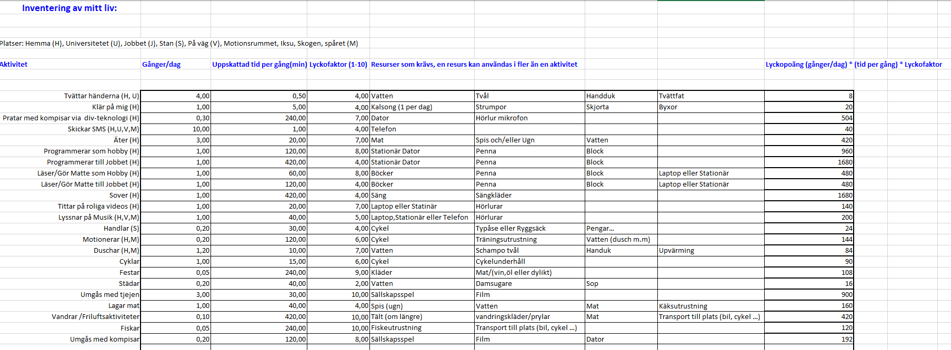

Reflektion över excel arket: Min första reflektion är över poängsystemet för lycka. Jag undrar vad det egentligen säger. T.ex så finns det nog många saker jag värderar högt men enbart om jag gör dom sällan, t.ex så tycker jag det ger fler lyckopoäng att fiska men jag hade inte uppskattat att göra det dagligen till skillnad från t.ex läsa matte, att läsa matte däremot är ingenting jag kanske i stunden blir super lycklig av. Men om jag inte då och då hade fått hålla på med lite matte så hade det nog gjort mig mindre lycklig. Andra saker som blir skevt med poängsystemet är att det inte reflekterar att det nog finns saker som egentligen ger mig mer lycka än vad jag själv upplever. T.ex så upplever jag att programmera gör mig mycket lyckligare än att äta mat och jag spenderar mer tid på det. Detta resulterar i att jag får mycket mer lyckopoäng från att programmera än att äta mat. Men om jag måste välja mellan en värld där jag få äta eller en värld där jag får programmera så vågar jag nog påstå att jag är lyckligare i världen jag får äta, iaf om jag ska leva i världarna längre än någon dag. Med tanke på detta, ifrågasätter jag vad dessa lyckopoäng egentligen säger. Det känns lite som att beroende på hur man väljer att tolka saker kan man bestämma poängen och dess betydelse godtyckligt, vilket om du frågar mig gör dem förhållandevis ointressanta att studera.

Om vi nu ska försöka koppla dom sakerna jag anser ökar min livskvalitet till min resursförbrukning. Om vi börjar med att identifiera de saker som enligt Excel arket ger mig mest ”lycka”, så kan vi lista programmering, matte och umgås med tjejen bland de största faktorerna. Att försöka bestämma den totala resursförbrukningen för en aktivitet är svårt, men vi kan i alla fall säga att programmeringen och matten har låg förbrukning över tid och en hög momentan förbrukning vid inköp av de resurser som krävs för att utföra aktiviteten, medan umgås med tjejen har en relativt låg men kontinuerlig resursförbrukning. Några saker som verkar ge ganska låg lyckofaktor, är saker som mat (äta), tvätta händer, dusha m.m, alltså saker som dom flesta skulle kalla ”vanliga saker som tillhör livet”. Jag tror att dessa för mig är de aktiviteter som har störst resursförbrukning men de verkar enligt denna sammanställning ha ganska låg lyckofaktor men som ovan nämnt tycker jag att den här lyckofaktorn kanske egentligen inte säger så mycket

Deluppgift 2:

Nedan finns en bild som visar vad räkaren på <https://www.klimatkalkylatorn.se/> anser att mitt klimatavtryck är.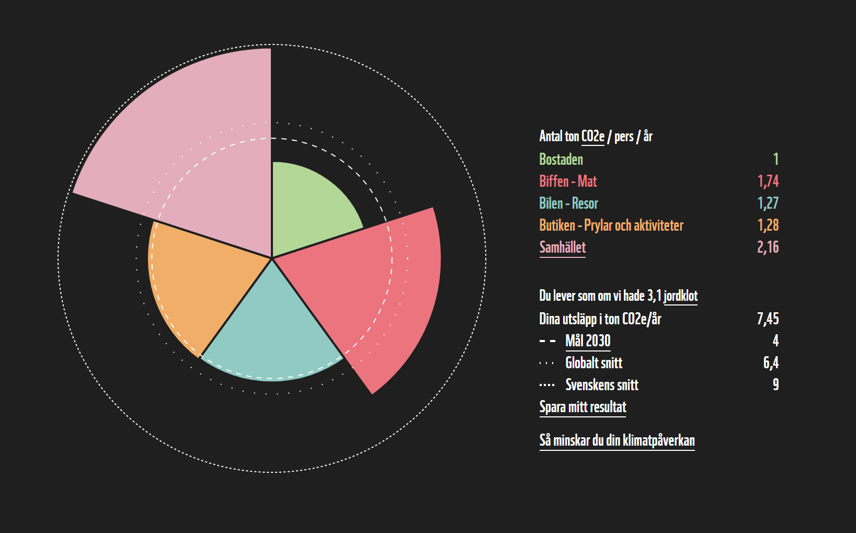

Till att börja med kan vi identifiera några problem med själva uträkningen. Klimatkalkylatorn räknar mitt utsläpp utifrån mitt hushålls utsläpp. Jag skrev alltså in t.ex transporter för hella mitt hushåll och matinköp för hela mitt hushåll. Detta gör att uträkningen inte representerar mitt individuella avtryck. T.ex så äger jag själv ingen bil, har inte körkort och cyklar för det mesta om jag inte nån gång per år ska till fjällen för att vandra eller fiska då jag tar tåg eller buss. Min sambo däremot äger bil och använder den i vardagen för transport, t.ex till gymmet eller för andra diverse ärenden. Transport delen av diagrammet är därför kanske inte helt representativt. Inte heller prylar och aktiviteter är helt representativt. Jag skulle tro att jag åt andra hållet är den i vårt hushåll som står för en större andel inköp av prylar till mina fritidsintressen. T.ex grafikkort till datorn eller ett nytt fiskespö eller liknande. Det är därför svårt att säga vad jag kan ändra och hur detta påverkar klimatavtrycket eftersom det beräknas på hela hushållet. Jag valde därför att titta på vad vårt hushåll gemensamt kan ändra och tittade på hur det förändrar hushållets klimatavtryck.

Vad kan då hushållet ändra på?: Bostandens påverkan har jag dels svårt att se hur den kan vara så stor, men jag har även svårt att se att vi kan förändra så mycket där till det bättre, (iaf en förändring som för oss anses rimlig). Vi bor tillsammans i en 1:a på 30 kvm med relativt lite uppvärmning och låg elanvändning. Men vi kan sälja bilen, äta mindre kött, och göra färre inköp av prylar. Sälja bilen får jag anse som rimligt, det är något min sambo redan har funderat på, att äta mindre kött är något vi redan försöker (ungefär hälften vegetariskt och hälften kött), att vi skulle bli vegetarianer kan också ses som kanske inte troligt men rimligt. Helt vegansk kost ser jag dock som otroligt för oss båda. Vi skulle också kunna försöka handla det mesta via second hand. Om vi testar detta i klimatkalkylatorn ger den följande resultat. 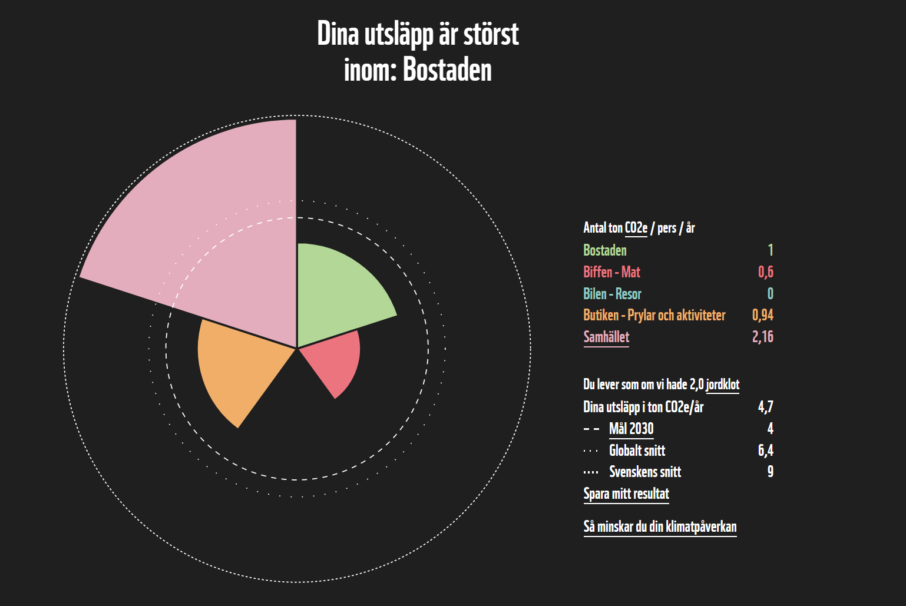

Resultatet verkar väl ut ungefär som förväntat. Bilen ger inte längre någon påverkan. Prylar och aktivitets biten är mindre och mest märkbar är skillnaden i matens påverkan.

Deluppgift 3:

Jag tänkte till att börja med uppmärksamma värderingskategorierna, Self-direction, Stimulation, Conformity. Dessa är nog de värderingskategorier av de 10 föreslagna som passar bäst in på mig. En av de saker som är viktigast för mig är nyfikenhet, viljan att förstå saker och drivet att försöka förstå dom. Det kan sägas att viljan och drivet inte går in i alla ämnen lika mycket, det berör nog mest det naturvetenskapliga området. Jag har alltid under mitt liv haft ett stort begär att förstå hur naturen fungerar och kanske ännu mer logiska följder givet bestämda premisser och axiom. Begäret till att förstå naturen uppfyller jag lättast genom att studera fysik, men även kemi och biologi om än i mindre utsträckning. Det senare begäret (logiska följder…) är kanske det största och det löser jag bäst genom att studera matte men i viss mån också genom att programmera. Ofta när jag studerar dessa områden är det helst heller inte genom att bara tankeslöst läsa en bok på området. Helst försöker jag lista ut sakerna först själv, extra roligt blir det ju också om problemet är riktigt klurigt. Visst kan det vara kul att tillsammans med någon ta sig an nått intressant problem, men i största allmänhet tycker jag nog ändå att det är roligast att klura ut lösningarna själv. Dessa värderingar beskrivs enligt mig förhållandevis väl av kategorierna, Self-direction och Stimulation.

Om man istället ska tala om värderingar som kommer utifrån åsikter och kanske moraliska/etiska ståndpunkter är nog Conformity den som passar bäst in på mig. Till att börja med så anser jag att det inte existerar något objektivt rätt och fel. Det betyder i stora drag att rätt och fel existerar enbart för att vi människor i mångt och mycket håller med varandra och har kommit överens om vad som är rätt och fel. T.ex så menar jag att det objektivt varken är rätt eller fel att mörda, men min personliga åsikt är givetvis att det absolut är fel att mörda. Men varje gång jag funderar över en åsikt min eller någon annans gör jag det oftast ändå med ståndpunkten att objektivt så har personen varken fel eller rätt. Detta resulterar i att jag högt värderar personens egna åsikt och också personen egna rätt att skapa den. Därför vill jag helst inte påverka personen för mycket, dvs antingen påtvinga personen min egna åsikt eller försöka få personen att agera utefter mina åsikter. Detta är nog även anledningen till att jag tycker så illa om debatt och politik. Detta är ena sidan av varför jag tycker Conformity är viktigt, det andra baserar sig i något jag värderar högt. Jag värderar högt att sätta andras känslor framför sina egna. Det innebär att om man står i valet mellan att själv bli sårad eller låta någon annan bli sårad, så är valet jag mest tycker om att själv bli sårad för att nån annan ska slippa bli det. Detta är inte nödvändigtvis någonting jag själv lever efter, jag menar alltså inte att jag är mindre egennyttig eller egoistisk än någon annan men att ha som åsikt att det är bättra att såra sig själv än någon annan, tycker jag mycket om.

Att välja en fjärde sak som är viktig för mig var ganska svårt. Jag har inget vidare intresse av tradition eller religion även om det säkert på något sätt har präglat mig en del (jag är inte själv troende men min mor är präst). Status, prestige och pengar är ofta saker jag stör mig mycket på och också skräms lite av så detta passar nog inte väl in på mig. Om man skulle titta på kategorin Achievment så stämmer den in lite gran men också inte alls. Personlig framgång är mycket viktig för mig. Jag värderar högt att bli bättre och lyckas med saker jag värderar högt, t.ex matte, fysik m.m. Men jag värderar inte personlig framgång för att det leder tillexempel högre status eller för att andra ska veta att jag utför något som anses som bra i vårt samhälle. Begreppet framgång som det används i vårt samhälle tycker jag ofta illa om (då det används som synonym med att ha mycket pengar, tjäna mycket dyra bilar m.m).

Jag väljer nog slutligen att den sista kategorin som passar in på mig är Universalism. Här är det framförallt tolerans av människor och förvaltning av vår natur som tilltalar mig. Toleransen hör ihop med åsikten jag hade ovan (att inte sätta sig själv först) och förvaltning av natur är nog en av de åsikter jag tycker är viktigast. Samtidigt som jag tycker det är viktigt att vi behandlar våra medmänniskor bra så tycker jag ganska illa om mänskligheten som stort. Jag tycker vi är alldeles för många. Att vi blir ett problem för oss själva bryr jag mig mindre om men att vi förstör för andra arter har jag svårare för. Jag vet att det egentligen är ganska lite jag är beredd att uppoffra för naturens skull och jag förväntar mig egentligen inte att någon annan ska göra det heller, men det irriterar mig otroligt mycket att det också leder till andra arters undergång.

Jag visar vilken huvudkategori jag tor mig tillhöra genom att visa en inringning av de grundkategorier jag anser som viktigast. Se bild nedan.

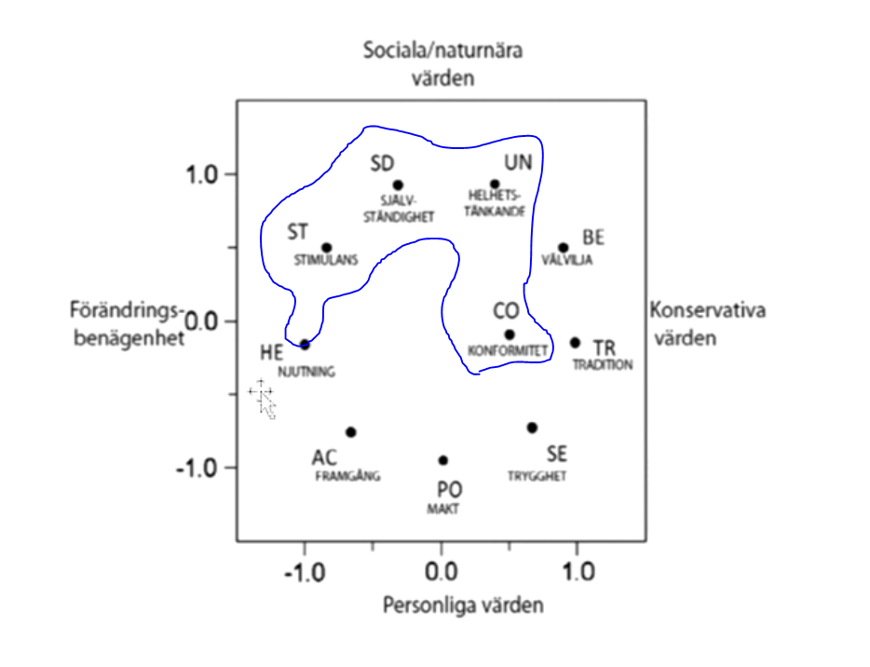

De som kanske sticker ut nedan jag inte pratade om var Hedonism. Men det stämmer nog någorlunda väl på mig. Jag är t.ex otroligt dålig på att utföra saker om jag inte tycker dom verkar intressanta/roliga.

I mångt och mycket tror jag att Scwartz och Cieciuch berör de flesta existerande grundvärderingarna på något sätt, men huruvida det går att så enkelt kategorisera allt förhåller jag mig lite tveksam till. Det kändes t.ex ofta för mig personligen som att det var ingen kategori som väldigt bra beskrev mina värderingar utan det fick alltid bli ungefär välja det bästa av dom dåliga alternativen.